Learning Lab

Le système audio-visuel du Learning Lab
Le Learning Lab dispose d'un système audio-visuel évolutif qui comporte 12 points de connexion muraux, d'un rack audio-visuel, de deux dalles micros et de haut-parleurs au plafond, de trois moniteurs et de trois caméras murales.
Ce système peut être utilisé :
- en présentiel, pour bénéficier de certaines configurations de salles, et pour enregistrer l'événement,
- en comodalité, avec des usagers en présentiel et à distance via une solution de streaming,
- en comodalité, avec des usagers en présentiel et à distance via un logiciel de webconférence (BigBlueButton ou Zoom).
Nous vous conseillons de commencer son utilisation par le choix d'une configuration de salle sur le pupitre Extron.
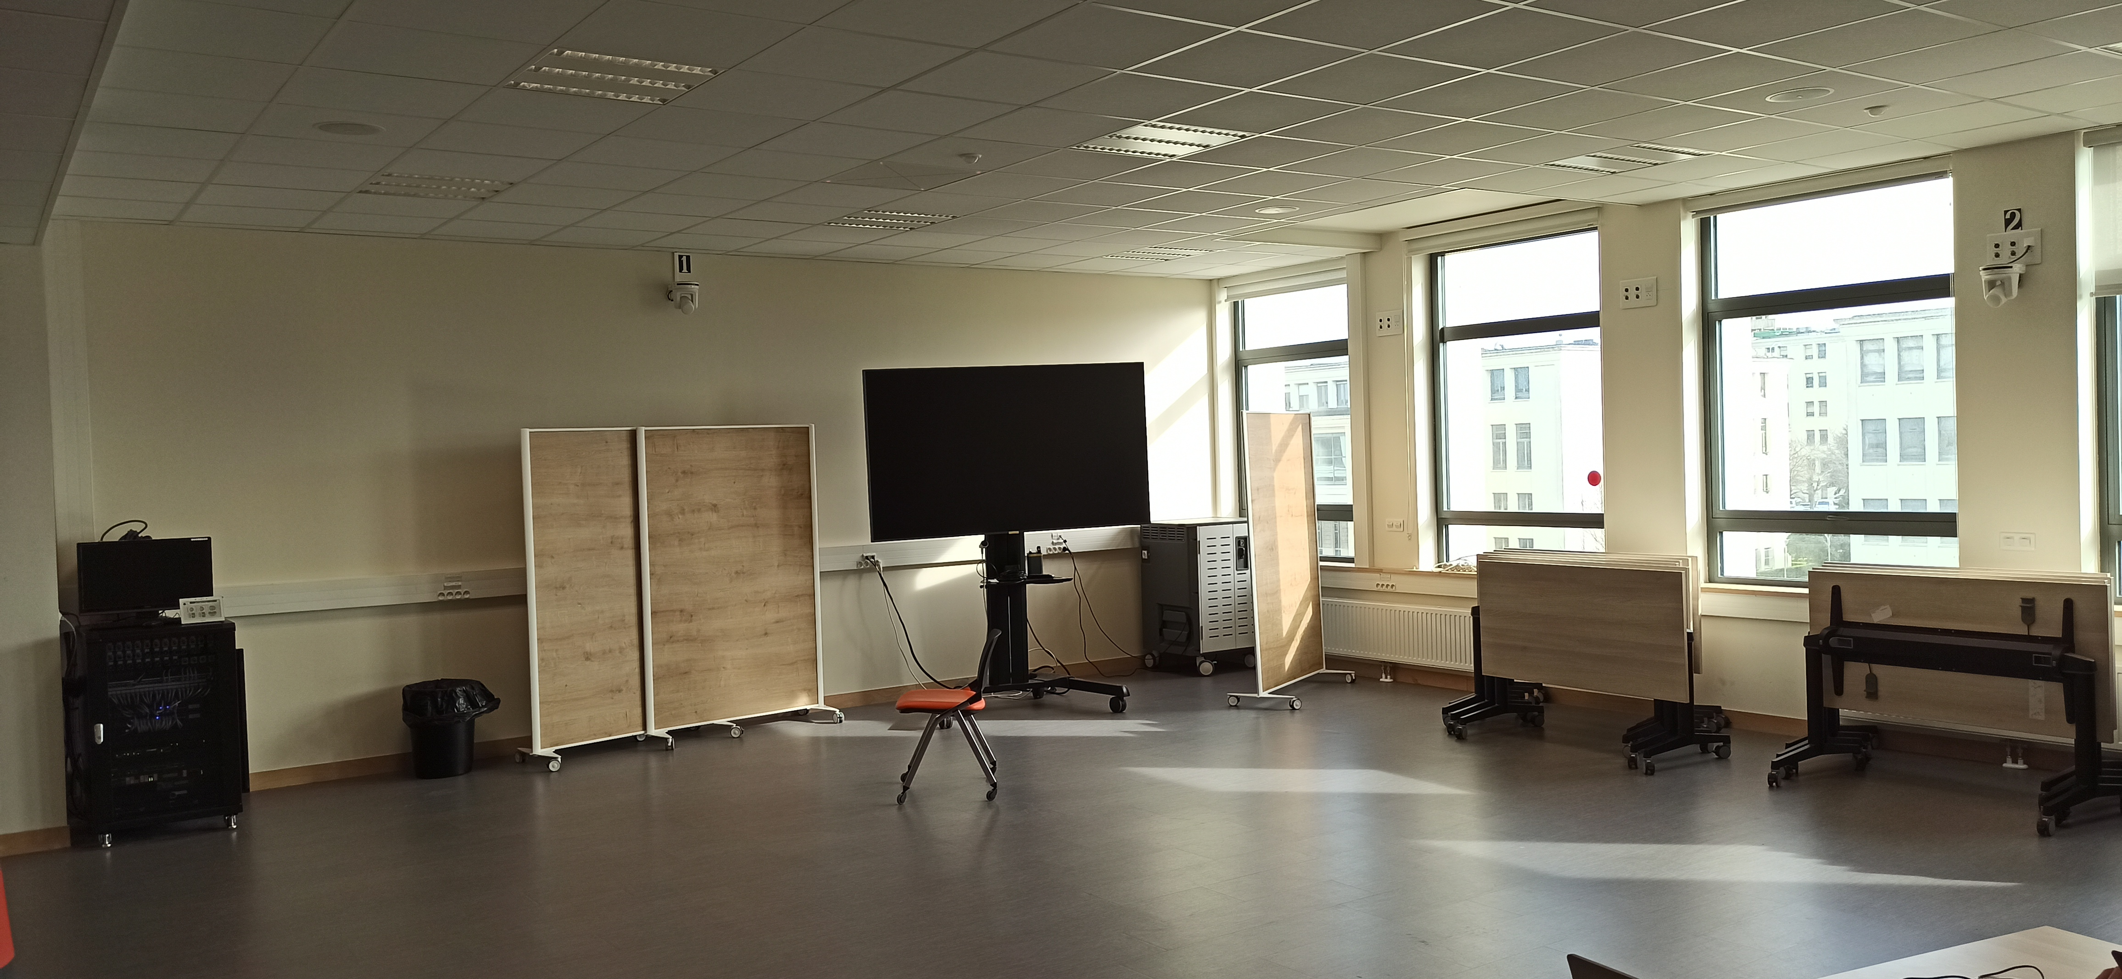

Assistance
 | Ne modifiez pas les branchements derrière les chariots moniteurs.  N'utilisez pas les télécommandes des moniteurs.  Voici une liste de solutions pour les problèmes les plus courants :  - Mon partage d'écran est brusquement interrompu (écran violet).  - Je souhaite modifier le volume sonore des utilisateurs en webconférence qui prennent la parole.  Contact: cemu.video@unicaen.fr

Utiliser les configurations de salle
- Configurez votre salle en plaçant les chariots moniteurs aux endroits souhaités.
- Si besoin, branchez la paire de câbles du moniteur (les câbles peuvent être inversés) sur les points de connexion les plus proches.
- Connectez votre PC au moniteur grâce au système BenQ ou branchez le avec un cable HDMI.
- Sélectionnez une configuration de salle sur le pupitre Extron.
Le fait de sélectionner une configuration de salle sur le pupitre Extron :
- alimente tous les moniteurs branchés quel que soit leur emplacement,
- allume la caméra correspondant à la configuration concernée et éteint les autres caméras,
- ouvre la ou les deux dalles micros.
Le renforcement sonore n'est pas intégré à l'une des 6 configurations et doit être ajouté manuellement.
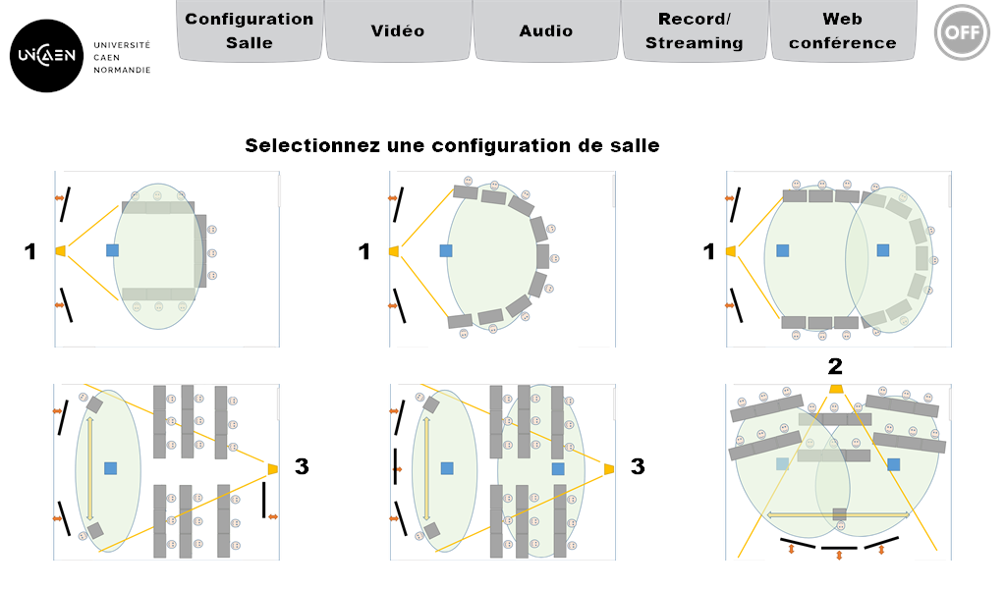
 | Chaque configuration est personnalisable.

La **configuration « petit groupe »
- alimente tous les moniteurs branchés,
- allume la caméra 1 (angle serré),
- allume la dalle micro 1, la plus proche de la caméra 1.
Cas d'usage de la configuration, sans personnalisation :
- Captation par la caméra 1 : idéal pour enregistrer des réunions, ou lorsque le ou les intervenants se trouve(nt) avec les participants en présentiel.
- Une seule dalle micro est allumée : petit comité.

La **configuration « groupe moyen »**
- alimente tous les moniteurs branchés,
- allume la caméra 1 (angle large),
- allume la dalle micro 1, la plus proche de la caméra 1.
Cas d'usage de la configuration, sans personnalisation :
- Identique à la configuration 1 avec un champs caméra plus large.

La **configuration « grand groupe »
- alimente tous les moniteurs branchés,
- allume la caméra 1 (angle large),
- allume les deux dalles micros (ouverture micro de la salle entière).
Cas d'usage de la configuration, sans personnalisation :

La configuration « intervenant(s) mobile(s) (1 dalle micro) »
- alimente tous les moniteurs branchés,
- allume la caméra 3 (angle large),
- allume la dalle micro 1, la plus proche de la caméra 1,
- autorise en option le suivi caméra (déplacement de l'intervenant dans le champ caméra) ou,
- priorise le cadrage sur l'un ou l'autre des 2 intervenants lors de prise de parole alternée.
Cas d'usage de la configuration, sans personnalisation :
- Captation depuis la caméra en fond de salle : Participants en présentiel en présentiel de dos.
- Une seule dalle micro est allumée pour valoriser le discours du ou des intervenant(s).
- Zone de déplacement : Le ou les intervenant(s) peuve(nt) se déplacer devant plusieurs moniteurs.
- Zone de recadrage : Le ou les intervenant(s) peuve(nt) alterner la prise de parole (option preset caméra 2 ou 3 sur les scènes 4 à 6).

La configuration « intervenant(s) mobile(s) (2 dalles micros + caméra 2) »
- alimente tous les moniteurs branchés,
- allume la caméra 3 (angle large),
- allume les deux dalles micros (ouverture micro de la salle entière).
Cas d'usage de la configuration, sans personnalisation :
- Captation depuis la caméra en fond de salle : Participants en présentiel en présentiel de dos.
- Deux dalles micros sont allumées pour valoriser les interactions avec les participants.
- Zone de déplacement : Le ou les intervenant(s) peuve(nt) se déplacer devant plusieurs moniteurs.

La configuration « intervenant(s) mobile(s) (2 dalles micros + caméra 2) »
- alimente tous les moniteurs branchés,
- allume la caméra 2 (angle large),
- allume les deux dalles micros (ouverture micro de la salle entière).
Cas d'usage de la configuration, sans personnalisation :

Sélectionner les moniteurs et les sources pour une diffusion en présentiel
Sélectionner le ou les moniteurs sur le(s)quel(s) vous souhaitez diffuser (un cadre bleu-vert apparaît à la sélection). Allumer le ou les moniteurs en faisant glisser l'interrupteur sur ON).
 | 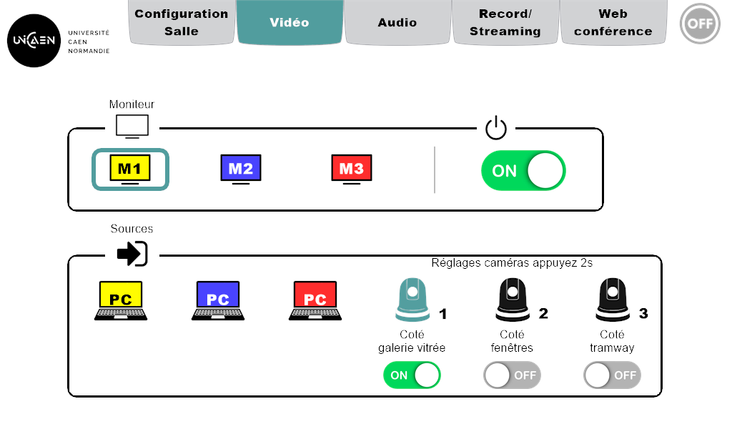  Exemple:  - Moniteur: Sélection du moniteur M1 (cadre bleu-vert) et allumage de celui-ci (interrupteur sur ON).  - Source: Sélection de la caméra 1 (icône caméra bleu-vert) et allumage de celle-ci (pression de 3 secondes sur l'icône Caméra, puis positionnement du bouton interrupteur sur ON).  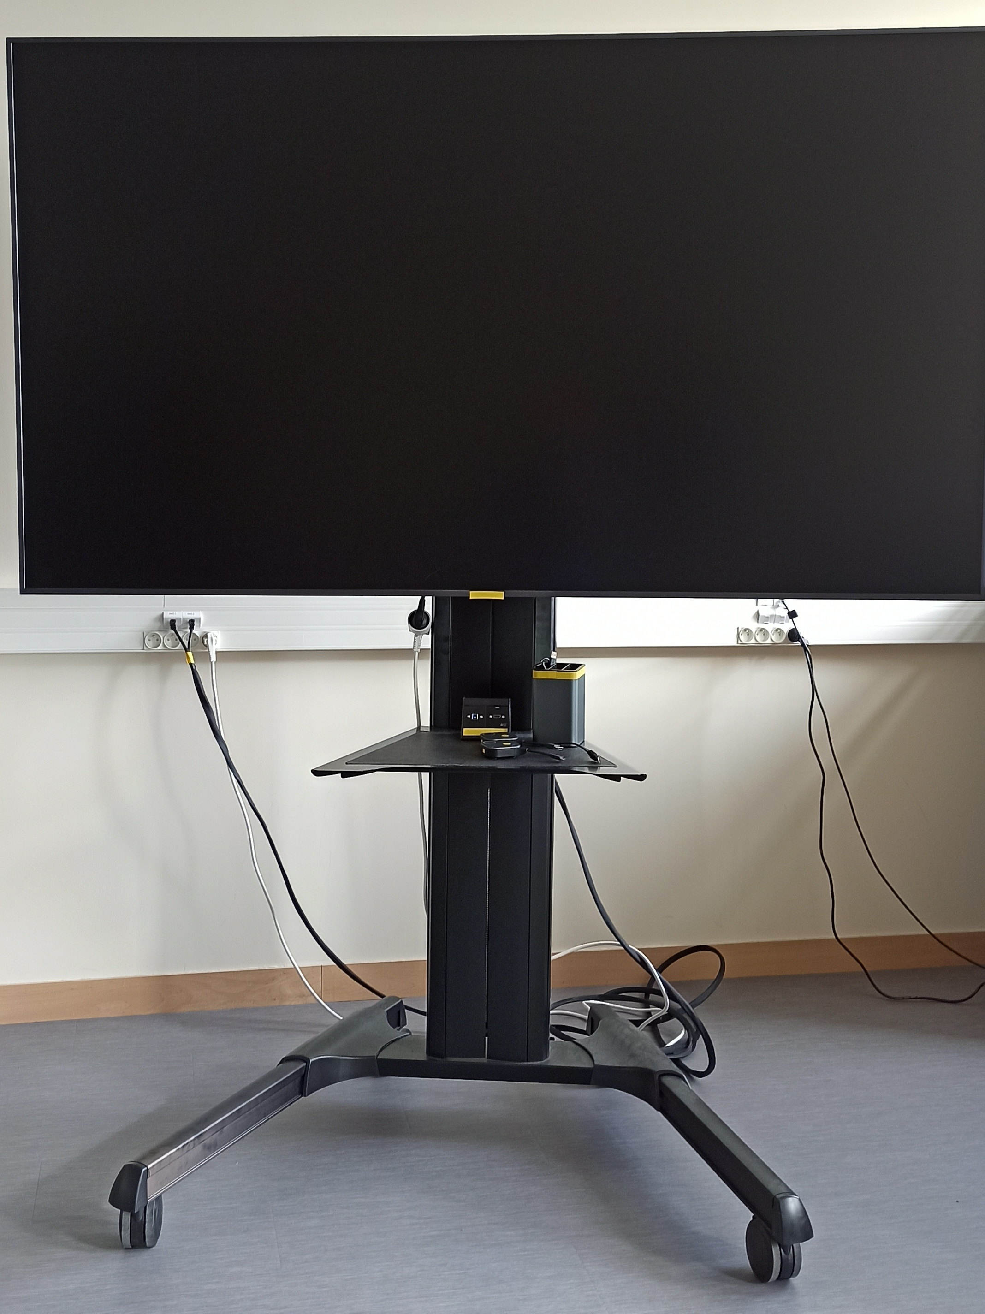  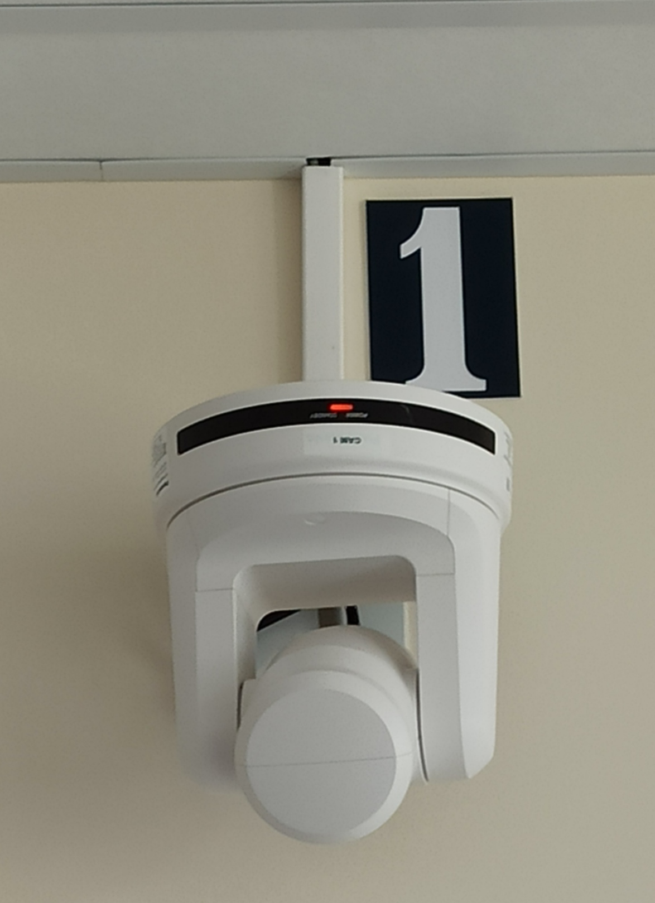  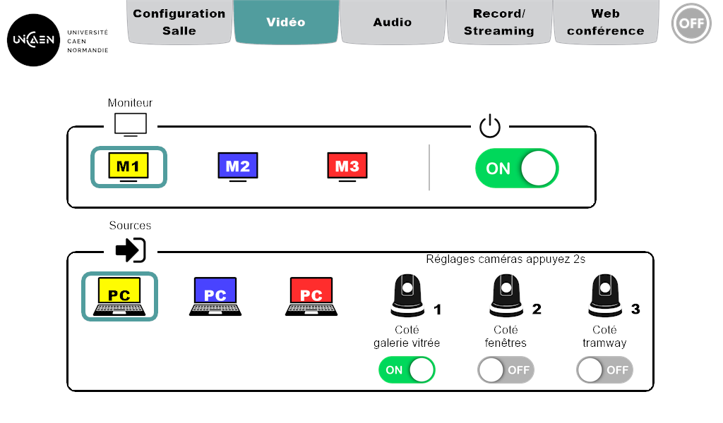

Piloter une caméra murale
Les caméras murales peuvent être pilotées:
- en appuyant tout d'abord 3 secondes sur l'icône Caméra pour accéder aux commandes de pilotage,
- puis en appuyant sur les flèches et sur les boutons de zoom,
- ou en utilisant les presets (angles de vue préprogrammés).
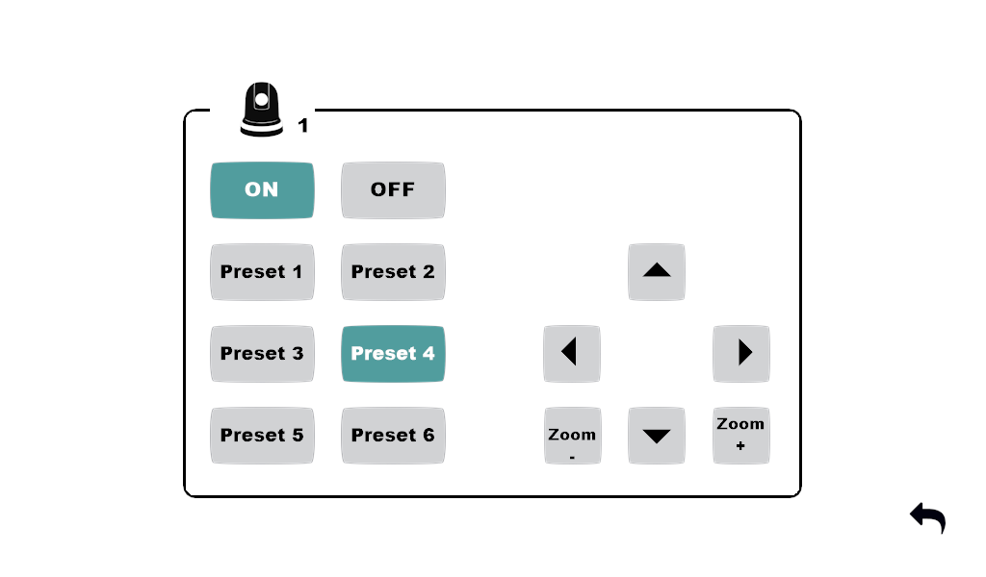
Exemple:
- Preset: Sélection du Preset 4 de la Caméra 1.

Activer et régler le volume sonore des sorties audio
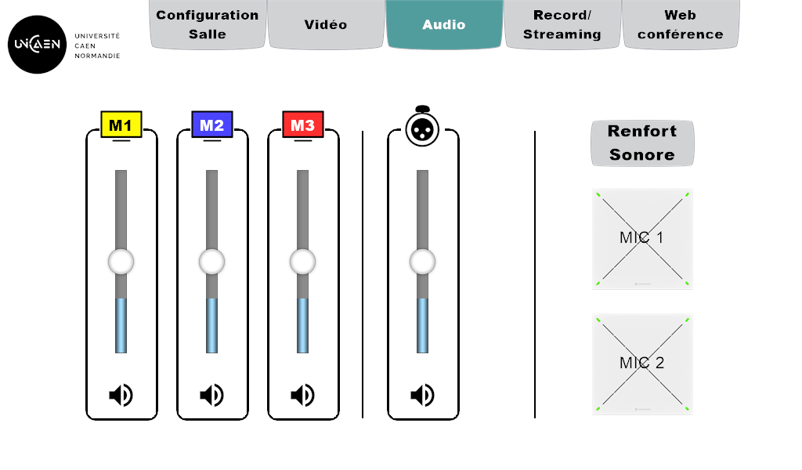
Exemple:
- Activation .
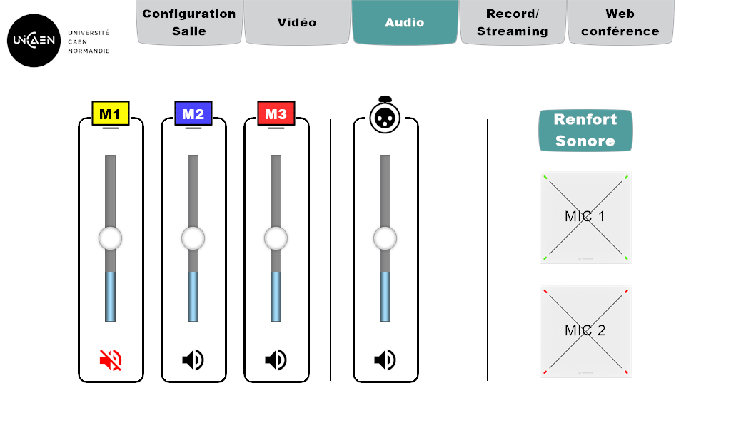
Exemple:
- Activation du renfort sonore,
- désactivation.

Enregistrement et streaming
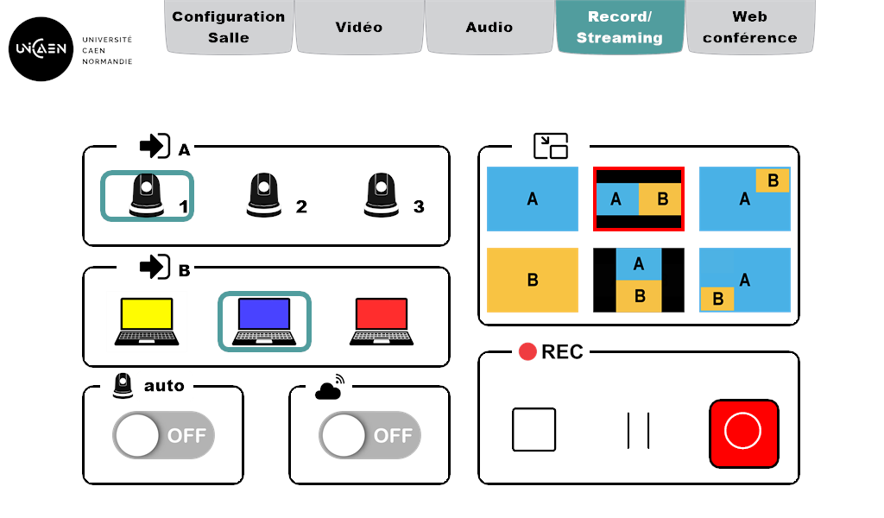
Exemple:
- .
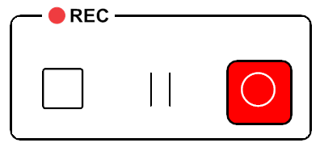
- .
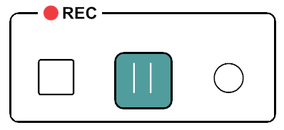
- .
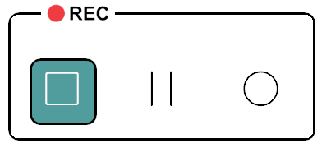
- .

Sélectionner les caméras et les cables USB pour une diffusion en webconférence
FAQ Webconférence
- Comment modifier le volume sonore des utilisateurs en webconférence qui prennent la parole ?
Contact: cemu.video@unicaen.fr
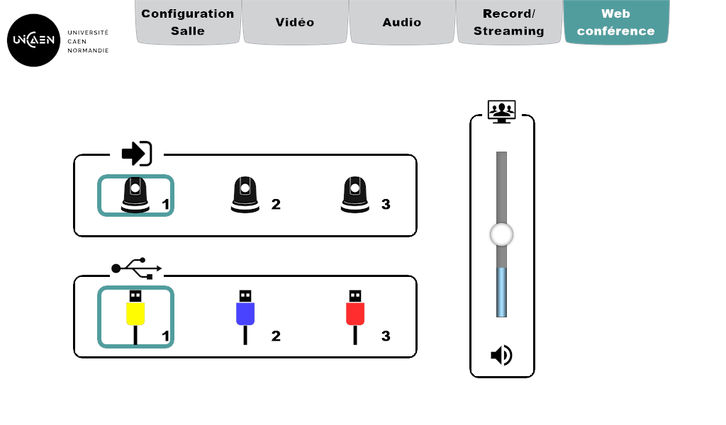
Exemple:
- Source: Sélection de la caméra 1 (cadre bleu-vert),
- vers PC portable avec logiciel de webconférence ouvert: Sélection du cable USB1 (cadre bleu-vert).

Exemples de configurations
- Cours en comodalité avec un petit groupe
  - PC enseignant,
  - Webconférence sur BigBlueButton ou Zoom,
  - Moniteur 1 pour le visionnage par les étudiants en présentiel,
  - Moniteur 2 pour le visionnage par l'enseignant (retour).

